Joves cuidadors
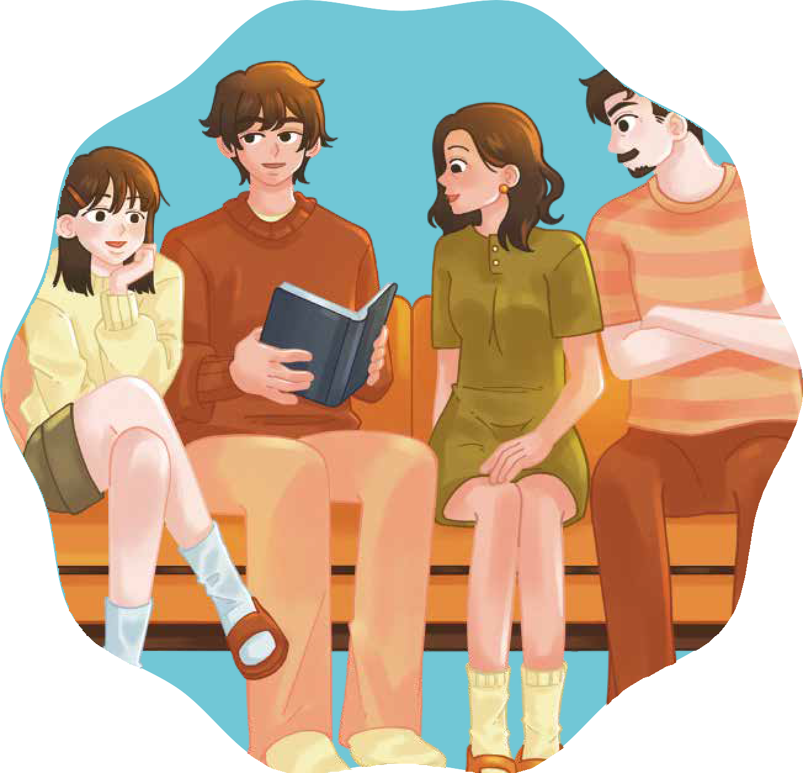
Guia del professor

Joves cuidadors[g Secondary School activities[g

Activitats per a l'Educació Secundària

ÍNDEX
- Introducció i objectius 3
- Punts clau per al professorat 4
- Activitat 1. Què és la malaltia mental? 5
- Activitat 2. Mites i realitats 7
- Activitat 3. Impacte general en els adolescents 9
- Activitat 4. Què ajuda? — Xarxa de suport 11
- Activitat 5. Tancament i integració 13
- Activitats complementàries
  - Activitat complementària 1 — Responsabilitat real vs. responsabilitat assumida 15
  - Activitat complementària 2 — Què ajuda vs. què no ajuda 17
- Materials imprimibles i recursos
  - Llista de verificació de materials per sessió 18
    - Activitat 2
▫ Mites i veritats 19

INTRODUCCIÓ
Durant l'adolescència, l'alumnat desenvolupa una major capacitat d'anàlisi, reflexió i pensament crític. En aquesta etapa, comencen a comprendre millor la complexitat de les relacions familiars i les diferents situacions que poden afectar els adults.

Les malalties mentals formen part de la realitat social. Són condicions que afecten els pensaments, les emocions i els comportaments, i poden influir en la vida quotidiana de qui les pateix i del seu entorn proper. No són rares, no són una feblesa i no són conseqüència d'una falta d'esforç o de voluntat.

Alguns adolescents viuen amb adults que passen per una malaltia mental. Aquesta situació pot generar preguntes, dubtes, excessiva responsabilitat o confusió, especialment quan no es disposa d'informació clara.

Aquest mòdul té un enfocament preventiu i educatiu. No busca explorar experiències personals ni convertir l'aula en un espai terapèutic. El seu propòsit és oferir:

- Informació clara i rigorosa sobre la malaltia mental.
- Comprensió general de com pot influir en l'entorn familiar.
- Missatges de seguretat i de no culpabilització.
- Coneixement de les xarxes de suport disponibles.

El treball es realitza des d'una perspectiva general, utilitzant exemples en tercera persona i dinàmiques estructurades que fomentin la reflexió sense revelacions personals.

A través d'aquest mòdul, l'alumnat podrà ampliar la seva comprensió sobre la salut mental, reduir estigmes i reconèixer la importància de demanar ajuda quan sigui necessari, mantenint sempre un entorn segur i respectuós.

Resultats esperats mòdul 7

Paraules clau

- Salut mental
- Diferència entre malestar i trastorn
- Mites i realitats
- Impacte en els adolescents
- Responsabilitat real vs. assumida
- Estigma
- Factors de protecció
- Xarxa de suport
- Recerca d'ajuda
- Pensament crític
- Límits saludables
- Seguretat emocional

Al final d'aquest mòdul, l'alumnat entendrà què és una malaltia mental des d'una perspectiva informa-da, identificarà possibles impactes en els adolescents, reconeixerà la importància d'uns límits saludables en la responsabilitat i sabrà com identificar recursos i xarxes de suport disponibles.

Abans de començar

  - Revisar la presentació PowerPoint completa.
  - Llegir prèviament el contingut teòric per mantenir la claredat conceptual.
  - Preparar el projector i l'equip tècnic.
  - Tenir pissarra i retoladors disponibles.
  - Preparar targetes o pòsters per a l'activitat de "Mites i realitats" (opcional).
  - Tenir paper i una caixa/sobre preparat per a preguntes anònimes.
  - Recordar l'enfocament del mòdul: comprensió general, sense personalització, sense intervenció terapèutica.

Durant el desenvolupament del mòdul

  - Presentació visual activa i visible per a tot el grup.
  - Pissarra disponible per anotar les idees clau.
  - Espai organitzat per a la participació plenària.
  - Supervisió activa del clima emocional del grup.

Per al tancament

  - Recollir preguntes anònimes.
  - Revisar els missatges clau finals.
  - Tenir un protocol de derivació preparat si és necessari.

A1 Activitat 1. Què és una malaltia mental? (20 minuts de durada)
Materials
Presentació PowerPoint (Diapositives 2-6) Projector
Pissarra Retoladors
Aula en format frontal o en semicercle.

Objectius
      - Entendre què és una malaltia mental des d'una base clara i científica.
      - Diferenciar entre el malestar ocasional i el trastorn prolongat.
      - Reduir l'estigma i les falses creences.
      - Establir el marc conceptual del mòdul.

Desenvolupament de l'activitat:
      - Introducció conceptual (Diapositiva 2)
        - "Abans de parlar de situacions familiars, hem d'entendre què és realment una malaltia mental."
- Mantenir un to informatiu i neutre.
- No obrir un debat en aquest punt.

      - La salut mental com a part de la salut (Diapositiva 3)
        - "La salut mental forma part de la nostra salut general. Igual que cuidem el cos, també cuidem els nostres pensaments i emocions."
- Preguntar al grup:
  - "Quines coses poden influir en el nostre estat d'ànim?"
- Permetre respostes breus com ara:
▫ exàmens,
▫ relacions amb amics,
▫ esport,
▫ xarxes socials,
▫ descans...
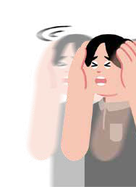
  - No personalitzar.

      - Diferència clau: malestar ocasional vs. malaltia mental (Diapositiva 4)
- Explicar la comparació clarament:

Malestar ocasional

  - Dura poc temps
  - Té una causa específica
  - Millora amb el descans o el suport.
Malaltia mental

- Dura més temps
- Afecta diferents àrees de la vida
- Necessita tractament professional.

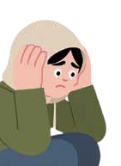

  - "Sentir-se trist un dia no és el mateix que tenir una depressió."

      - Exemple clar: la depressió (Diapositiva 5)
        - "La depressió no és simplement estar trist. Pot afectar l'energia, la concentració i la motivació."
  - Evitar tecnicismes.
  - No aprofundir en símptomes complexos.

      - Desmuntant falses creences (Diapositiva 6)
- Llegir cada frase lentament:
  - No és una feblesa.
  - No és una falta d'esforç.
  - No és culpa de la família.
- Es pot preguntar:
  - "Per què creieu que aquestes idees són importants?"
- Mantenir les respostes breus i evitar la discussió emocional.

      - Missatge estructural del mòdul (Diapositiva 6)
- Llegir lentament:
  - Les malalties mentals existeixen.
  - Són comunes.
  - Es poden tractar.
  - Demanar ajuda és un signe de fortalesa.
- Tancament:
  - "Amb aquesta base clara, ara podem entendre millor com una situació com aquesta pot afectar una família."

Punts clau per al professor

- Mantenir un enfocament general i educatiu.
- No preguntar: "Algú està vivint una situació així?"
- No convertir la sessió en un debat clínic profund.
- Supervisar el clima emocional del grup.
- Si sorgeix una experiència personal
  - "Gràcies per compartir-ho. Aquí treballarem el tema des d'una perspectiva general per cuidar el grup."
- Objectiu central
  - Construir una comprensió sòlida, reduir l'estigma i preparar el terreny per a l'impacte en els adolescents.

A2 Activitat 2. Mites i realitats (15-20 minuts de durada)

Objectius
Materials
Presentació PowerPoint (diapositives 6-14) Projector
Opcional: targetes vermelles/verdes (Mite / Realitat)
Pissarra i retoladors
Aula organitzada en format plenari.
      - Identificar creences errònies sobre la malaltia mental.
      - Desenvolupar el pensament crític.
      - Reduir l'estigma a través d'informació clara.
      - Reforçar els missatges de no culpabilitza-ció.

Desenvolupament de l'activitat:

      - Introducció a la dinàmica (Diapositiva 7)
        - "Llegirem diverses frases. Haureu de decidir si creieu que són un mite o una realitat."
- Clarificar:
  - "Això no és un examen. És un exercici per pensar."

      - Presentació de frases d'una en una (Diapositiva 8)
- Després de cada frase, l'alumnat pot:
  - aixecar una targeta, aixecar la mà, respondre verbalment o obrir un breu intercanvi abans de donar la resposta correcta.

"Les malalties mentals són comunes a tot el món. Moltes persones les experimenten en
algun moment de la seva vida."
Diapositiva 9
Les malalties mentals són rares.
Resposta correcta: Mite.
01
"Moltes malalties mentals no són visibles des de fora. Una persona pot semblar que està bé mentre passa per un moment difícil."
Diapositiva 10
Si algú sembla estar bé, no pot tenir una malaltia mental.
Resposta correcta: Mite.
02

03
Diapositiva 11
Els fills i filles són responsables si un pare o una mare té una malaltia mental.
Resposta correcta: Mite.
"Les malalties mentals no són causades pels fills. Són condicions de salut."
"Demanar ajuda és una mostra de
responsabilitat i de força."
Diapositiva 12
Demanar ajuda és un signe de feblesa.
Resposta correcta: Mite.
04
Resposta correcta: Realitat.
"Amb suport i el tractament adequat, moltes persones milloren significativament."
05
Diapositiva 13
Les persones amb depressió o ansietat poden millorar amb l'ajuda adequada.


      - Reflexió final (Diapositiva 14)
- Preguntar:
  - "Per què creieu que existeixen aquests mites?"
- Permetre respostes breus
  - Desinformació,
  - por,
  - prejudici social
- Tancament:
  - "Quan entenem millor alguna cosa, deixem de tenir por i reduïm l'estigma."

Punts clau per al professor

- Mantenir la discussió estructurada i breu.
- No permetre comentaris estigmatitzadors sense redirigir-los.
- Evitar experiències personals.
- Mantenir un to educatiu, no emocional.
- Objectiu central: Substituir idees errònies per una comprensió informada i construir una cultura de respecte i no culpabilització.

A3 Activitat 3. Impacte general en els adolescents (20 minuts)

Objectius
Materials
Presentació de PowerPoint (diapositives 15–19)
Projector Pissarra blanca Retoladors
Aula disposada en configuració tradicional o de plè.
      - Entendre com una situació familiar de malaltia mental pot impactar en diferents àrees de la vida d'un adoles-cent.
      - Normalitzar les emocions i reaccions que poden sorgir.
      - Identificar la diferència entre la respon-sabilitat real i l'assumida.

Desenvolupament de l'activitat:

      - Introducció (Diapositiva 16)
        - "Quan un adult de la família no es troba bé, és normal que tots els del seu voltant sentin l'impacte. Avui veurem com pot afectar això a un adolescent."
- Emfatitzar:
  - "Parlarem en tercera persona."

      - Pensaments freqüents (Diapositiva 16)
- Llegir els punts d'un en un.
- Es pot preguntar:
  - "Per què creieu que algú podria sentir-se així?"
- Permetre respostes breus i generals. No preguntar: "T'ha passat a tu?"

      - Possibles emocions (Diapositiva 17)
- Explicar:
  - "Quan una cosa no s'entén bé, és normal que apareguin emocions barrejades."
- Reflexió breu:
  - "Per què podrien aparèixer la culpa o la vergonya?"
- Mantenir un nivell conceptual.

      - Possibles comportaments (Diapositiva 18)
- Possibles comportaments (Diapositiva 18)
  - "A vegades, quan algú vol protegir la seva família, pot intentar assumir més del que li corres-pon."
- Emfatitzar:
  - "Intentar ser fort tot el temps pot ser esgotador."
- No aprofundir en experiències personals.

      - Missatge estructural (Diapositiva 19)
- Llegir lentament:
  - No és responsabilitat de l'adolescent resoldre la situació.
  - No és la seva culpa.
  - Entendre què està passant pot ajudar.
- Tancament:
  - "La informació i el suport marquen una gran diferència."

Punts clau per al professor

- Mantenir la conversa en un nivell general.
- No crear espais per compartir experiències personals dins del grup.
- Observar les reaccions emocionals discretament.
- Si sorgeix una experiència personal
  - "Gràcies per compartir-ho. Mantindrem la reflexió en termes generals per cuidar el grup."
- Objectiu central:
  - Normalitzar les possibles reaccions
  - Reduir la culpa i preparar el terreny per parlar de suport i recursos.

A4 Activitat 4. Què ajuda? — Xarxa de suport (15-20 minuts)

Objectius
Materials
Presentació de PowerPoint (diapositives 20-26)
Projector Pissarra blanca Retoladors
Aula en disposició en plenari.
      - Identificar factors de protecció en els adolescents.
      - Reforçar la importància dels adults de confiança.
      - Promoure la recerca d'ajuda com una fortalesa.
      - Oferir estratègies pràctiques sense personalització.

Desenvolupament de l'activitat:
      - Introducció (Diapositiva 21)
        - "Ara que hem entès el possible impacte, centrem-nos en què pot ajudar."
- Mantenir un to orientat a les solucions.


      - Tres pilars fonamentals (Diapositiva 21)
- Llegir i explicar:
  - La informació clara redueix la confusió.
  - Un adult de confiança aporta estabilitat.
  - Una xarxa de suport evita l'aïllament.
- Preguntar:
  - "Per què creieu que entendre què està passant pot reduir la por?"
- Permeteu respostes breus.

      - Adults de confiança (Diapositiva 22)
- Explicar:
  - "Un adult de confiança és algú que escolta sense jutjar i es pren seriosament els nostres sentiments."
- No demanar que identifiquin el seu propi adult personal.
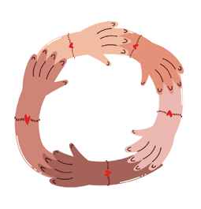

      - Estratègies per a la salut (Diapositiva 23)
- Explicar cada punt breument
  - "Encara que no puguem canviar una situació, podem enfortir la nostra estabilitat."
- Emfatitzar l'equilibri i l'autocura.

      - Missatge estructural (Diapositiva 24)
- Llegir lentament:
  - No sou responsables de curar els adults.
  - Podeu demanar ajuda.
  - El suport existeix.
- Tancament:
  - "Cercar suport és una decisió responsable i madura."

Punts clau per al professor

- Mantingueu la conversa general i estructurada.
- Eviteu preguntar qui necessita ajuda.
- Reforceu un llenguatge sense culpar.
- Superviseu el clima emocional.
- Si sorgeix una revelació sensible:
  - "Gràcies per compartir-ho. En podem parlar amb més calma en un espai més adequat."
- Objectiu central:
  - Enfortir els factors de protecció, normalitzar la recerca d'ajuda i preparar un tancament segur per al mòdul.

A5 Activitat 5. Tancament i integració (10-15 minuts)

Objectius
Materials
Presentació PowerPoint (diapositiva 25) Projector
Petits trossos de paper
Caixa o sobre per a preguntes anònimes Bolígrafs
Aula en format frontal.
      - Consolidar els missatges principals del mòdul.
      - Reforçar la seguretat i la no culpabilització.
      - Oferir un espai estructurat per a dubtes.
      - Tancar sense exposició emocional.

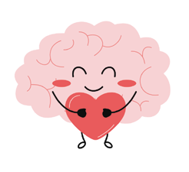
Desenvolupament de l'activitat:

      - Recapitulació estructurada (Diapositiva 25)
        - Llegir cada punt lentament.
        - Després de cada un, es pot preguntar:
          - "Per què creieu que això és important?"
        - Mantenir les respostes breus i generals.
        - No obrir un debat emocional.

      - Reforç de la seguretat (Diapositiva 25)
        - Explicar:
          - "A vegades, els adolescents poden sentir que s'han de fer càrrec de tot. És important recor-dar que no és la seva responsabilitat resoldre els problemes dels adults."
        - Mantenir un to ferm i calmat.

      - Preguntes anònimes (Diapositiva 25)
        - Repartir petits trossos de paper.
        - Explicar:
          - "Si algú vol fer una pregunta, pot escriure-la sense posar el seu nom."
        - Recollir-les en una caixa o sobre.
        - Llegir només aquelles preguntes adequades per al grup.
        - Si alguna requereix seguiment:
          - "Aquesta és una pregunta important. En podem parlar amb més calma en un altre moment."

      - Tancament clar i estable:
- "Avui hem après que la salut mental forma part de la salut, que ningú n'és culpable i que el suport sempre està disponible."
- Agrair la seva participació.

Punts clau per al professor

- No acabar amb una dinàmica de cercle emocional.
- Evitar preguntes com: "Qui està passant per una situació així?"
- Mantenir un tancament estable i contentor.
- Si sorgeix una revelació sensible, oferir un espai individual posterior.
- Objectiu final
  - Transmetre seguretat,
  - Reduir la culpa i deixar clar que demanar ajuda és legítim i possible.

AC1

Activitat complementària
Activitat 1. Responsabilitat real vs. responsabilitat assumida (15-20 minuts)

Objectius
Materials
Pissarra Retoladors
Fulls individuals (opcional).
      - Diferenciar entre la responsabilitat de l'adult i la responsabilitat de l'adolescent.
      - Reduir la tendència a assumir càrregues que no els corresponen.
      - Reforçar els límits saludables.

Desenvolupament de l'activitat:
      - Introducció
        - "A vegades, quan passa una cosa difícil en una família, els adolescents poden sentir que han d'assumir més del que els toca."

      - Dinàmica de pissarra
        - Dividir la pissarra en dues columnes.
        - Demanar exemples generals (no personals).
        - Guiar cap a aquestes idees:

Responsabilitats dels adults

        - Cercar tractament
        - Prendre decisions importants
        - Protegir els seus fills i filles
        - Gestionar l'economia

Responsabilitats dels adolescents

        - Anar a l'escola
        - Complir amb les tasques escolars
        - Demanar ajuda quan la necessitin
        - Expressar com se senten

      - Reflexió final
- "Què passa quan un adolescent intenta assumir responsabilitats que són dels adults?"
- Conclusió guiada:
  - Pot generar estrès.
  - Pot causar esgotament (burnout).
  - No cura la malaltia.
- Missatge clau:
  - "Cada persona té responsabilitats segons la seva etapa vital."

Punts clau per al professor

- Mantenir un nivell general.
- No preguntar: "Això et passa a tu?"
- Evitar l'anàlisi de situacions familiars específiques.
- Reforçar els límits saludables sense culpabilitzar.

AC2

Complementary activity
Activity 2. What helps vs. what doesn't help (15 minutes)

Objectives
Materials
Phrase cards (prepared in advance) Whiteboard
      - Identify helpful and unhelpful langua-ge.
      - Develop critical thinking regarding social comments.
      - Reinforce respectful communication.

Activity procedure:
      - Presentation
        - "Sometimes people say things with good intentions, but they don't always help."

      - Small group work
        - Hand out phrases such as
          - "I'm sure they'll get over it."
          - "Don't exaggerate."
          - "I'm here if you want to talk."
          - "It's not your responsibility."
          - "You have to be strong."
          - "We can look for help."
        - Ask them to classify these into:
          - Helpful phrases
          - Unhelpful phrases
          - Doubtful phrases

      - Feedback session
        - Reflect:
          - "Why might some phrases increase pressure?"
          - "Why do others reduce guilt or isolation?"

      - Closing
        - "Sometimes we cannot change the situation, but we can change how we support others."

Note for the teacher

- Maintain a general analysis.
- Do not ask for personal examples.
- Supervise respectful language.
- Gently correct stigmatising comments.

Llista de verificació de materials per a totes les activitats

Activitats principals

  - Què és una malaltia mental?
Presentació PowerPoint (Diapositives 2-6)
Projector
Pissarra
Retoladors
Aula en format frontal o en semicercle.

Què ajuda? — Xarxa de suport
Presentació PowerPoint (Diapositives 20-24)
Projector
Pissarra
Retoladors
Aula en format plenari.

Mites i realitats
Presentació PowerPoint (Diapositives 7-14)
Projector
Opcional: targetes vermelles/verdes (Mite / Realitat)
Pissarra i retoladors
Aula en format plenari.

Impacte general en els adolescents
Presentació PowerPoint (Diapositives 15-19)
Projector
Pissarra
Retoladors
Aula en format frontal o plenari.

Tancament i integració
Presentació PowerPoint (Diapositives 25-26)
Projector
Petits trossos de paper
Caixa o sobre per a preguntes anònimes
Bolígrafs
Aula en format frontal.

Activitats complementàries
2.1 Responsabilitat real vs. responsabilitat assumida
Pissarra Retoladors
Fulls individuals (opcional).
2.2 Què ajuda vs. què no ajuda
Targetes amb frases (preparades amb antelació)
Pissarra
18

Activitat 2 per imprimir: Mites i fets

Mite

Veritat







Erasmus+

Enriching lives, opening minds.


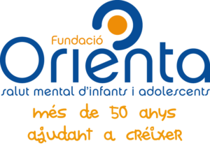

Cari von Ossietzky

Universitat Oldenburg



e.V.



